**Кобизёнок Александр Гаврилов (Kaziabionek Alexander)**

19 марта 1796 года – крещение (НИАБ 136-13-894, лист 28об, №33/1796-р (ориг)), (РГИА 823-2-18, лист 255,№13/1796-р (коп)).

**НИАБ 136-13-894:** Лист 28-об. **Метрическая запись №33/1796-р (ориг).**

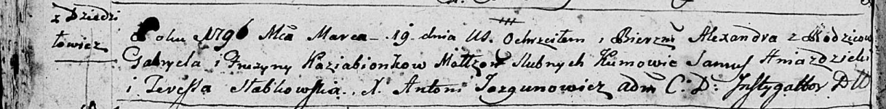

Дедиловичская Покровская церковь. 19 марта 1796 года. Метрическая запись о крещении.

Kaziabionak Alexander – сын родителей с деревни Дедиловичи.

Kaziabionek Gabriel – отец.

Kaziabionkowa Pruzyna – мать.

Hniazdzicki Samuś - кум.

Słabkowska Teresa - кума.

Jazgunowicz Antoni – ксёндз.

**РГИА 823-2-18:** Лист 255. **Метрическая запись №13/1796-р (коп).**

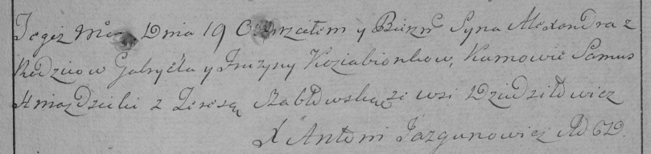

Дедиловичская Покровская церковь. 19 марта 1796 года. Метрическая запись о крещении.

Koziabionek Alexander – сын родителей с деревни Дедиловичи.

Koziabionek Gabryel – отец.

Koziabionkowa Fruzyna – мать.

Hnazdzicki Samuś – кум.

Szabłowska Teresa – кума.

Jazgunowicz Antoni – ксёндз.